ИЗВЕЩЕНИЕ о проведении конкурсного отбора партнера – инвестора для совместной реализации инвестиционного проекта «Строительство жилых домов мкр. Отырар в г. Туркестан» земельной участок общей площадью 15 га.

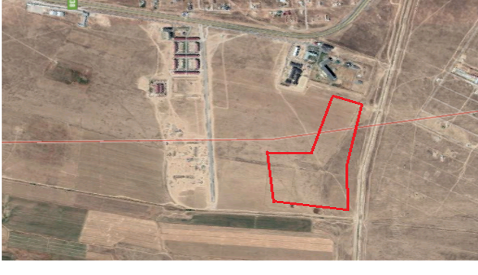

         Организатор конкурсного отбора партнера – инвестора (далее - Отбор) для совместной реализации инвестиционного проекта «Строительство жилых домов мкр. Отырар, в г. Туркестан,» - акционерное общество «Социально-предпринимательская корпорация «Туркестан» (далее – СПК), место нахождения: Республика Казахстан, Туркестанская область, г. Туркестан, трасса Кызылорда тас жолы, здания 34 А.

**Заявки потенциальных партнеров – инвесторов на участие в Отборе и прилагаемых к ним документов**принимаются по адресу: Туркестанская область, г. Туркестан, трасса Кызылорда тас жолы, здания 34 А., 3-и этаж, Группа управления проектами по строительству, **в срок до 19 часов 00 минут 30 ноября 2018 года**(окончательный срок представления заявок).

**Дополнительную информацию и справки можно получить по телефонам: 8(72533)5-28-32 (162)**

**e-mail:** **kambarov.b@spk-turkistan.kz**

|  |  |  |
| --- | --- | --- |
| **Информация о проекте** | | |
| **№** | **Название проекта** | «Строительство жилых домов мкр. Отырар в г. Туркестан» |
| **1** | **Обоснование** | Основная задача проекта состоит в строительстве жилых домов с офисными и коммерческими помещениями в г. Туркестан с применением современных технологий и материалов, и как следствие, снижение стоимости квадратного метра для арендатора офисных помещений. |
| **2** | **Цель и суть проекта** | «Строительство жилых домов» |
| **3** | **Место реализации проекта** | Туркестанская область, г.Туркестан,  микрорайон Отырар. |
| **4** | **Земельные ресурсы** | Имеется земельные участок, площадью 15 га.  Постановление акимата г. Туркестан № 1459 и гос. акт №307100211. На текущий момент земельных участок находится на балансе АО «СПК «Туркестан» |
| **5** | **Сроки исполнения проекта** | Определяется графиком работ и оговаривается в договоре о совместной деятельности |
| **6** | **Стадия проекта** | Проект |

**Место реализации проекта**

**Приложение А**

**Перечень необходимых документов к проекту, предоставляемых инициатором проекта**

|  |  |  |
| --- | --- | --- |
| 1 | Свидетельство о регистрации (БИН) | Копия, заверенная менеджером проекта, либо управляющим директором (с записью «с оригиналом сверено») |
| 2 | Учредительный договор (для юридических лиц, имеющих более одного учредителя) | Копия, заверенная менеджером проекта, либо управляющим директором (с записью «с оригиналом сверено») |
| 3 | Устав (при наличии) | Копия, заверенная менеджером проекта, либо управляющим директором (с записью «с оригиналом сверено») |
| 4 | Документ о назначении и удостоверения личности первого руководителя и главного бухгалтера, лиц с правом подписании | Копия с печатью |
| 5 | Карточка образцов подписей, оттиска печати | Нотариально заверенная |
| 6 | Документ, подтверждающий полномочия представителя юридического лица на осуществление действий от имени потенциального инвестора (участника) | Оригинал доверенности, в случае если первый руководитель доверенность не требуется |
| 7 | Информация об аффилированных лицах инициатора на  дату предоставления Проекта | Оригинал |
| 8 | Лицензия – если вид деятельности лицензируемый | Копия |
| 9 | Финансовая отчетность за предыдущий отчетный период (год, квартал, месяц) с расшифровками кредиторской, дебиторской задолженности, с указанием причины и даты их возникновения, расшифровкой основных средств в соответствии с требованиями действующего законодательства Республики Казахстан | Оригинал с подписями и печатями |
| 10 | Справка с органов государственных доходов об отсутствии налоговой задолженности и задолженности по обязательным пенсионным взносам, обязательным профессиональным пенсионным взносам и социальным отчислениям, на дату предоставления Проекта в Общество | Оригинал |
| 11 | Справки с банков  (в которых обслуживается Партнер/Инвестор)  об отсутствии задолженности по всем видам обязательств перед банками на дату предоставления Проекта в Общество с приложением регистрационной карточки с кабинета налогоплательщика с указанием истории открытых и закрытых счетов Партнера/Инвестора в банках | Оригиналы |
| 12 | Справка с банка о наличии денежных средств на счетах на дату предоставления Проекта в Общество | Оригинал |
| 13 | Справка о зарегистрированных правах (обременениях) на недвижимое имущество и его технических характеристиках на дату предоставления Проекта в Общество | Оригинал |
| 14 | Правоустанавливающие документы на недвижимое и движимое имущество, находящееся в собственности инициатора, передаваемое в совместный с Обществом проект | Копии, заверенные менеджером проекта, либо управляющим директором (с записью «с оригиналом сверено») |
| 15 | Справка с органов юстиции и УДП об отсутствии обременений на находящиеся в собственности недвижимое имущество и автотранспорт, передаваемых в совместный с Обществом проект, на дату предоставления Проекта в Общество | Оригинал |
| 16 | Договоры/контракты: действующие и будущие или другие документы, подтверждающие целевое направление запрашиваемых средств, комерческое предложение (в случае обращения потенциального инвестора за предоставлением займа) | Копии, заверенные менеджером проекта, либо управляющим директором (с записью «с оригиналом сверено») |
| 17 | Отчет об оценке имущества, передаваемого в совместный с Обществом проект | Оригинал |
| 18 | Копия проспекта выпуска акций, выписка из реестра акционеров, копия отчета об итогах размещения акций, письмо об утверждении отчета об итогах размещения акций, Свидетельство о государственной регистрации выпуска объявленных ценных бумаг - для акционерных обществ | Копии, заверенные подписью первого руководителя и оттиском печати |
| 19 | Письмо-представление о подтверждении достоверности предоставленной финансовой  отчетности и другой информации (бизнес-план по проектам, для строительства ТЭО и ПСД) согласно стандартной формы на дату предоставления Проекта в Общество | Оригинал с подписями и печатями |
| 20 | Бизнес-план по проекту согласно приложению А3 к Правилам | Оригинал с подписями и печатями |

Примечание:

1) при необходимости могут быть затребованы дополнительные документы для экспертизы

2) для физических лиц: предоставление копии (оригинал) удостоверения личности, свидетельства индивидуального предпринимателя (по необходимости), адресная справка, справка о несудимости.

3)  Управляющий директор/менеджер проекта несут персональную ответственность за достоверность и сверку оригинала с копией документов, предоставленных партнером.